**Порядок заведения и согласования образовательных программ:**

1. Образовательный партнер создает программу в Odin.
2. Программа автоматически подтягивается в течение 20 минут во Flow.
3. Образовательный партнер дополняет программу параметрами во Flow и отправляется на согласование Федеральному оператору.
4. Федеральный оператор проверяет программу, отмечает регионы, в которых планируется публикация, одобряет программу.
5. Федеральный оператор согласовывает с РОИВ программу и отмечает регионы, в которых она согласована.
6. Федеральный оператор отмечает регионы, в которых эту программу необходимо опубликовать.
7. Программы, которые необходимо опубликовать отображаются на дашборде <https://datalens.yandex.cloud/45pco4o1sx6os-rogrammy?tab=o0b&revId=luasi41mtxtm9> во второй нижней таблице. **Дашборд обновляется раз в три часа**.
8. Сотрудник Федерального оператора, который работает на портале РР, заходит на дашборд и начинает все программы, которые необходимо опубликовать вручную переносить на РР.  
    **Важно!**  
   Программа может публиковаться **повторно** и она уже есть на РР. В этом случае необходимо просто найти нужную программу и отправить ее «На модерацию».  
   Либо программы **еще ни разу не было на РР** и тогда необходимо сначала ее завести на РР, а потом отправить «На модерацию».

# Образовательные программы в Личном кабинете сотрудника СЗН

## Просмотр и фильтрация

Интерфейс Личного кабинета сотрудника СЗН аналогичен интерфейсу Личного кабинета образовательной организации, за исключением следующего:

* раздел называется «Реестр образовательных программ»;
* отсутствует возможность добавления новых образовательных программ;
* в карточке образовательной программы присутствует вкладка «Модерация».

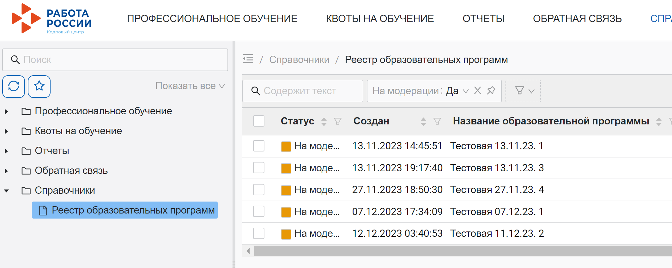

## Модерация

При прохождении модерации необходимо выполнить следующие шаги:

1. В карточке образовательной программы на вкладке «Модерация» отметить успешно пройденные проверки данных образовательной программы.
2. Нажать кнопку «Сохранить» – образовательная программа будет отправлена на публикацию.

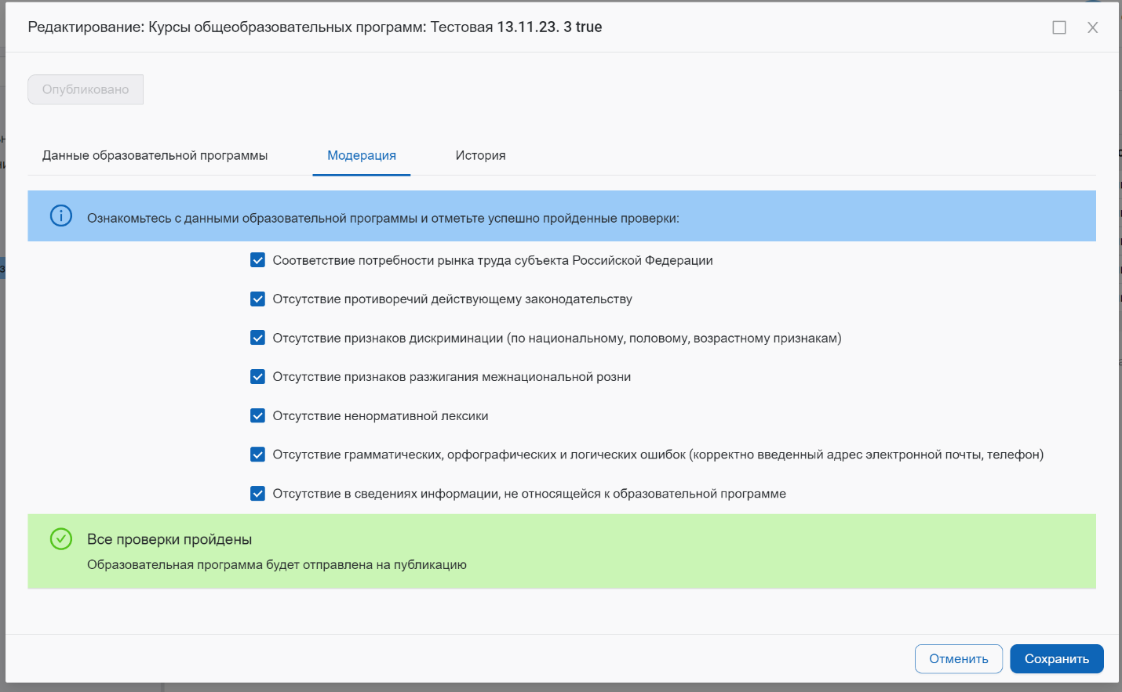

Если по итогам проверки имеются замечания и соответствующие проверки не отмечены, необходимо заполнить поле «Причина отказа в публикации» – образовательная программа будет отправлена на доработку образовательной организации.

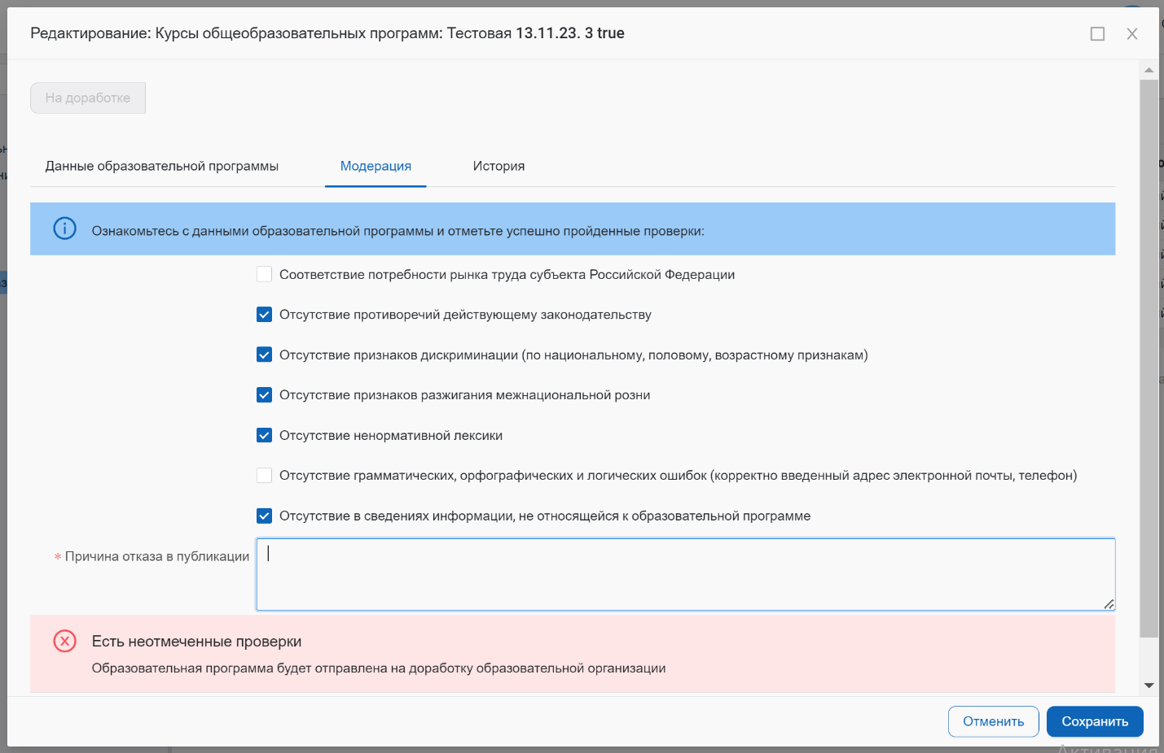

# Статусная модель образовательных программ

Статусная модель образовательных программ приведена на схеме с указанием переходов между статусами.

Прямоугольникам соответствуют статусы образовательной программы, стрелкам – переходы от одного статуса к другому.

Цвета статусов:

* оранжевый – статусы, в которых возможно редактирование образовательной программы;
* зеленый – статус, в котором образовательная программа отображается для пользователей портала «Работа России»;
* сиреневый – конечный статус «Архив», из которого невозможны переходы.

Цвета переходов:

* синий – переходы, осуществляемые представителем образовательной организации;
* красный – переходы, осуществляемые сотрудником СЗН.



# Настройка учетных записей (функциональность администратора)

## Сотрудник образовательной организации

Для получения доступа в Личном кабинете образовательной организации к описанным выше возможностям по работе с образовательными программами необходимо, чтобы для учетной записи выполнялись следующие условия:

* для данной учетной записи (администрирование – пользователи) в списке ролей должна присутствовать роль «Сотрудник обучающего центра»;

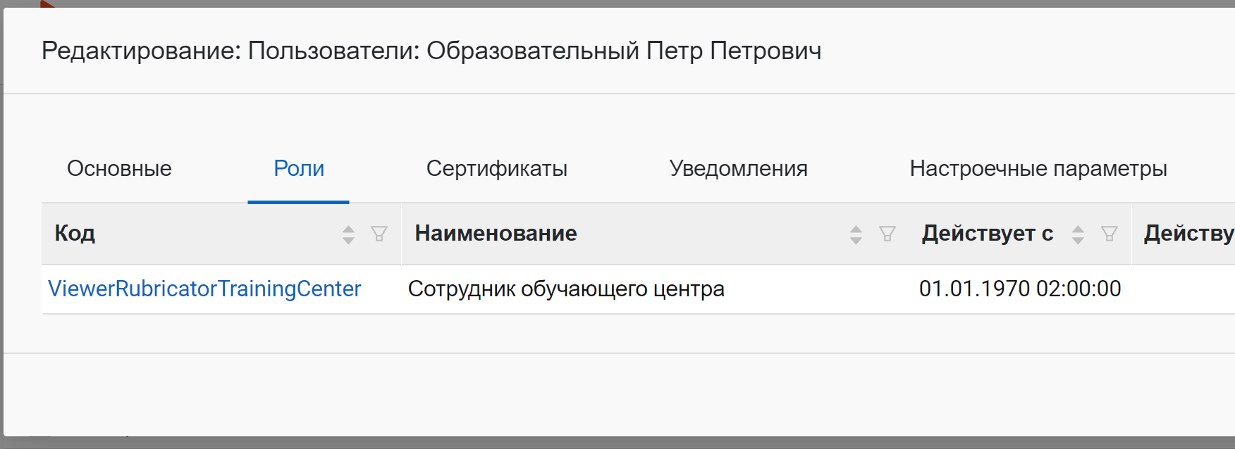

* учетная запись должна быть добавлена в справочник «Образовательная платформа – Пользователи – Пользователи обучающих центров». В записи должен быть указан один или более образовательных центров, от лица которых будет возможно создание образовательных организаций. Должны быть указаны e-mail и номер телефона.

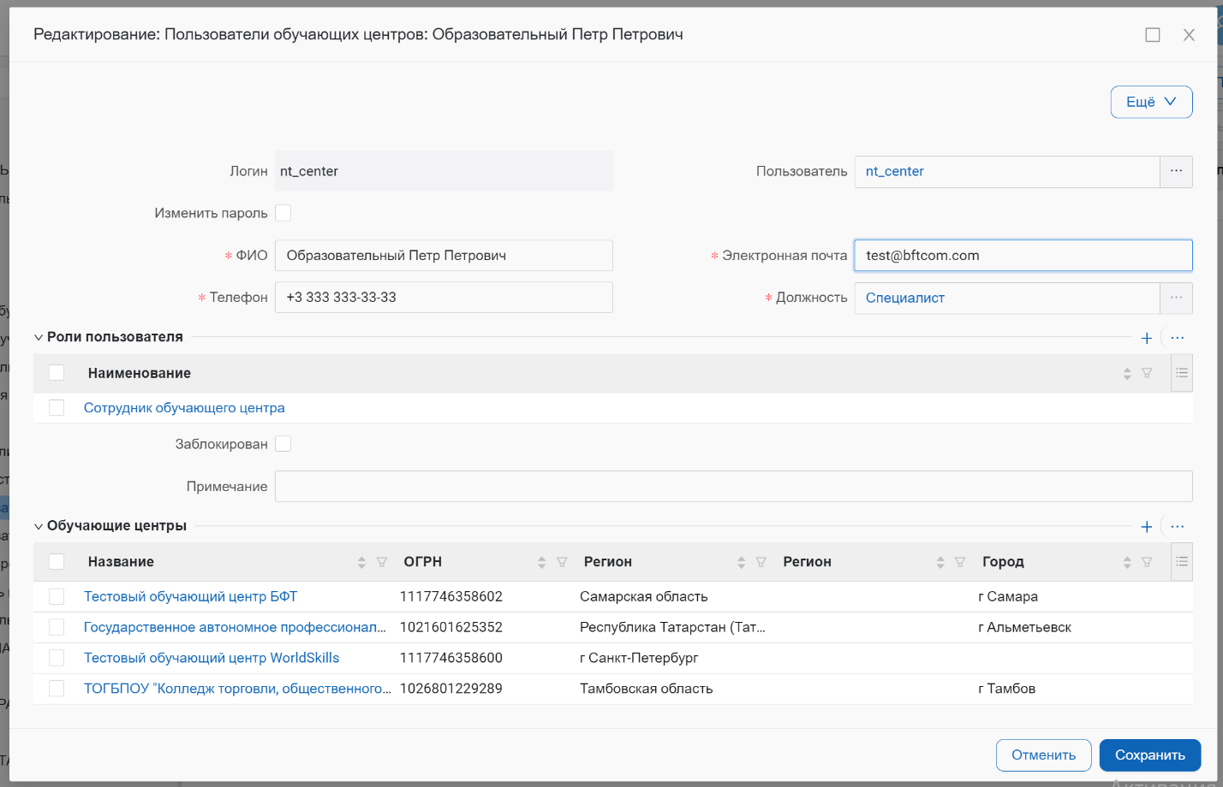

## Сотрудник СЗН

Для получения доступа в Личном кабинете сотрудника СЗН описанных выше возможностей по работе с образовательными программами необходимо, чтобы для учетной записи выполнялись следующие условия:

* для данной учетной записи (администрирование – пользователи) в списке ролей должна присутствовать роль «Модерация образовательных программ: региональный доступ»;

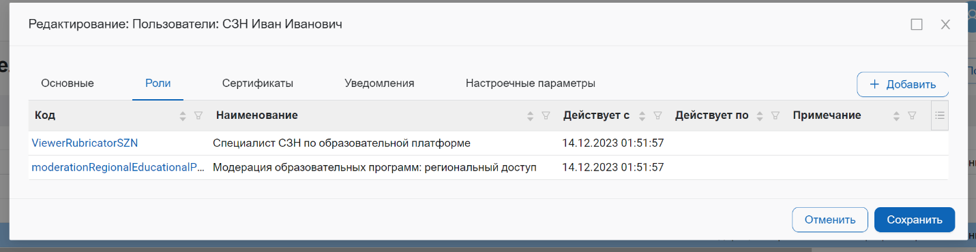

* учетная запись должна быть добавлена в справочник «СЗН – Системные ОП – Пользователи». В записи должен быть указан один или более органов службы занятости, а также должен быть указан регион, в котором будет осуществляться модерация образовательных программ. Должны быть указаны e-mail и номер телефона.

